Als je het OIS_kennis_project uitvoert dan krijg je waarschijnlijk een exception fout melding.

Om dit op te lossen zijn twee simpele stappen nodig:

Stap 1: Ga naar Debug en dan ‘Options and Settings’

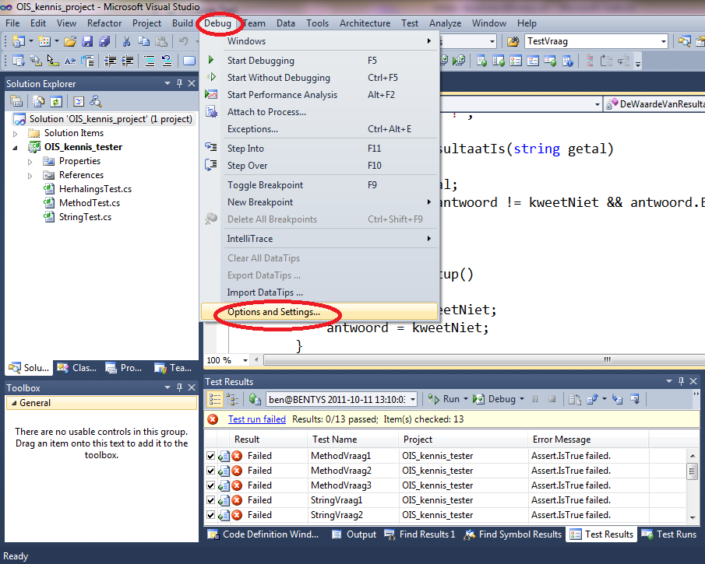

Stap 2: Zorg dat er geen vinkje staat bij de ‘Enable Just My Code (Managed only)’

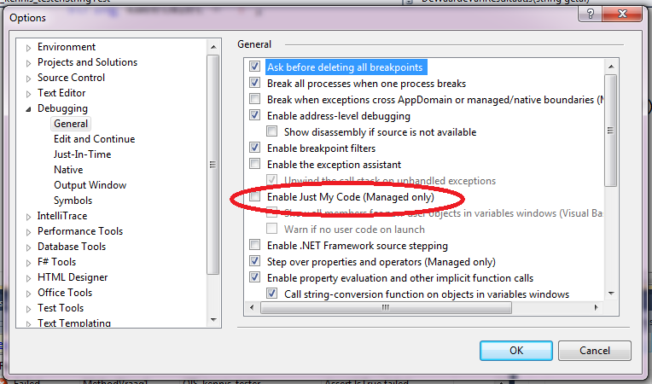

Alleen voor de geïnteresseerden in de achtergrond van de foutmelding: <http://connect.microsoft.com/VisualStudio/feedback/details/511897/expectedexception-still-causes-debugging-to-break-with-exception-was-unhandled-by-user-code>